北京四中2012九年级期中数学试卷
（考试时间为120分钟，试卷满分为120分）

班级 学号 姓名 分数

一、选择题（每小题4分，共32分．下列各题均有四个选项，其中只有一个是符合题意的．）
1．下列事件是必然事件的是（ ）．
A．随意掷两个均匀的骰子，朝上面的点数之和是6
B．掷一枚硬币，正面朝上
C．3个人分成两组，一定有两个人分在一组
D．打开电视，正在播放动画片
2．抛物线可以由抛物线$y=x^{2}$平移而得到，下列平移正确的是（ ）．
A．先向左平移1个单位，再向上平移2个单位
B．先向左平移1个单位，再向下平移2个单位
C．先向右平移1个单位，再向上平移2个单位
D．先向右平移1个单位，再向下平移2个单位
3．已知一顶圆锥形纸帽底面圆的半径为10cm，母线长为50cm，则圆锥形纸帽的侧面积为（ ）．
A． B． C． D．
4．两圆半径分别为2和3，圆心坐标分别为（1，0）和（-4，0），则两圆的位置关系是（ ）．
A．外离 B．外切 C．相交 D．内切
5．同时投掷两枚硬币，出现两枚都是正面的概率为（ ）．
A． B． C． D．
6．如图，在平面直角坐标系中，点在第一象限，⊙与轴相切于点，与轴交于，两点，则点的坐标是（ ）．
A． B． C． D．
7．抛物线与相交，有一个交点在x轴上，则k的值为（ ）．
A．0 B． 2 C．−1 D．
8．如图，在直角梯形中，$\text{AD}$∥$\text{BC}$，，，
AD＝2cm，动点P、Q同时从点出发，点沿BA、AD、DC运
动到点停止，点沿运动到点停止，两点运动时的速度
都是1cm/s，而当点到达点时，点 正好到达点．
设P点运动的时间为，的面积为．下图中能正确表示整个运动中关于的函数关系的大致图象是（ ）．
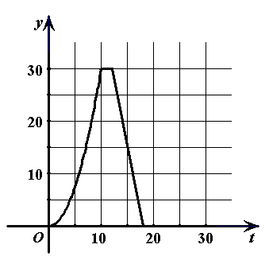
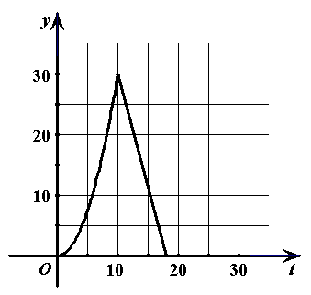
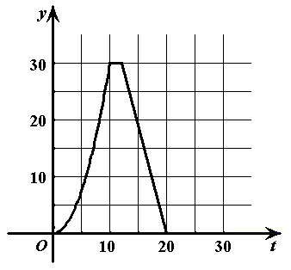
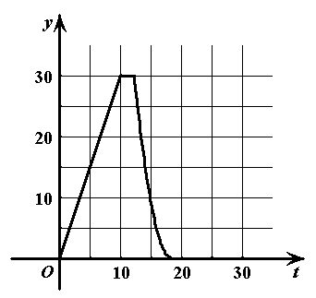

A． B． C． D．
二．填空题（每小题4分，本题共16分）
9．正六边形边长为3，则其边心距是___________cm．
10．函数的最小值为_________，最大值为__________．
11．如图，在△ABC中，BC=4，以点A为圆心，2为半径的⊙A与BC相切于点D，交AB于E，交AC于F，点P是⊙A上一点，且∠EPF=40°，则图中阴影部分的面积是_______________．

12． 已知二次函数满足：（1）； （2）；（3）图象与x轴有2个交点，且两交点间的距离小于2；则以下结论中正确的有 ．
① ② ③ ④ ⑤

三．解答题（每小题5分，本题共30分）
13．计算：$\sqrt{\text{50}}−2\sqrt{\frac{1}{2}}−{\left(2−π\right)}^{0}+{\left(−\frac{1}{3}\right)}^{−3}$ 14．用配方法解方程：

15． 已知，当m为何值时，是二次函数？

16．如图，在半径为6 cm的⊙O中，圆心O到弦AB的距离 OC为3 cm．试求：
（1）弦AB的长； （2） AB的长．

17．已知二次函数y=ax²+bx+c的图象的顶点位于x轴下方，它到x轴的距离为4，下表是x与y的对应值表：
x |  | 0 |  | 2
y | 0 | −3 | −4 | −3 | 0
（1）求出二次函数的解析式；
x
O
y

（2）将表中的空白处填写完整；
（3）在右边的坐标系中画出y=ax²+bx+c的图象；
（4）根据图象回答：
当x为何值时， 函数y=ax²+bx+c的值大于0．_______________________

18．如图，在△ABC中，∠C=90°，AD是∠BAC的平分线，O是AB上一点，以OA为半径的⊙O经过点D．
（1）求证：BC是⊙O切线；
（2）若BD=5，DC=3，求AC的长．

四．应用题（19题6分，20题5分，21题4分）
19． 桐桐和大诚玩纸牌游戏．下图是同一副扑克中的4张扑克牌的正面，将它们正面朝下洗匀后放在桌上，桐桐先从中抽出一张，大诚从剩余的3张牌中也抽出一张．
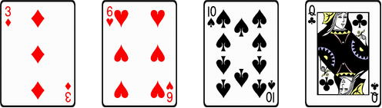
桐桐说：若抽出的两张牌的数字都是偶数，你获胜；否则，我获胜．
（1）请用列表（或树状图）表示出两人抽牌可能出现的所有结果；
（2）若按桐桐说的规则进行游戏，这个游戏公平吗？请说明理由．

20．某体育品商店在销售中发现：某种体育器材平均每天可售出20件，每件可获利40元；若售价减少1元，平均每天就可多售出2件；若想平均每天销售这种器材盈利1200元，那么每件器材应降价多少元？若想获利最大，应降价多少？

21．用尺规作图找出该残片所在圆的圆心O的位置．
（保留作图痕迹，不写作法）

五．解答题（本题5分）
22．已知如图，正方形AEDG的两个顶点A、D都在⊙O 上，AB为⊙O直径，射线线ED与⊙O的另一个交点为 C，试判断线段AC与线段BC的关系．

六．综合运用（23、25题7分，24题8分）
23．已知： 关于x的一元一次方程kx=x+2 ①的根为正实数，二次函数y=ax²−bx+kc（c≠0）的图象与x轴一个交点的横坐标为1．
（1）若方程①的根为正整数，求整数k的值；
（2）求代数式$\frac{(\text{kc})^{2}−b^{2}+\text{ab}}{\text{akc}}$的值；
（3）求证： 关于x的一元二次方程ax²−bx+c=0 ②必有两个不相等的实数根．

24． 已知：如图，在直角坐标系xoy中，点A（2，0），点B在第一象限且△OAB为正三角形，△OAB的外接圆交y轴的正半轴于点C，过点C的圆的切线交x轴于点D．
（1）求B、C两点的坐标；
（2）求直线CD的函数解析式；
（3）设E、F分别是线段AB、AD上的两个动点，且EF平分四边形ABCD的周长．
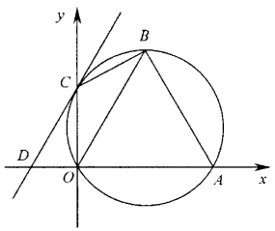
试探究：当点E运动到什么位置时，△AEF的面积最大？最大面积是多少？
第24题图

25．抛物线交$x$轴于$A、B$两点，交$y$轴于点$C$，已知抛物线的对称轴为直线$x=1$，．
（1）求二次函数的解析式；
（2）在抛物线对称轴上是否存在一点$P$，使点$P$到$B、C$两点距离之差最大？若存在，求出$P$点坐标；若不存在，请说明理由；
（3）平行于$x$轴的一条直线交抛物线于$M、N$两点，若以$\text{MN}$为直径的圆恰好与$x$轴相切，求此圆的半径．

初三期中考试参考答案及评分标准 四中 2011.11．04
一、选择题：（本题共32分，每小题4分）
题号 | 1 | 2 | 3 | 4 | 5 | 6 | 7 | 8
答案 | C | C | B | B | A | D | B | B
二、填空题：（本题共16分，每小题4分）
9． 10． −4， 5 11． 12． ①②③⑤（少选1个扣1分，多选或选错均不得分）
三、 解答题：（本题共30分，每小题5分）
13． 计算：$\sqrt{\text{50}}−2\sqrt{\frac{1}{2}}−{\left(2−π\right)}^{0}+{\left(−\frac{1}{3}\right)}^{−3}$
解：原式=…………．．4分（化简运算对一个数给1分）
=……………………5分
14．用配方法解方程：
解： ………．．1分
………．．3分
∴ ……．．5分
15．已知，当m为何值时，是二次函数？
解：依题设，若原函数为二次函数，则有………．2分
解得 m=3 ………．．．5分
16．如图，在半径为6 cm的⊙O中，圆心O到弦AB的距离 OC为3 cm．试求：
（1） 弦AB的长； （2） AB的长．
解：依题设有OC⊥AB于C，又∵AB为⊙O的弦
∴ AC=BC=AB ……… 2分
连结OA 则
又∵OA=6，OC=3
∴ AC= ∴ AB= ………3分
（2）由（1）知，在Rt△ACO中，OA=6，OC=3
∴ ∠OAC=30° ∴ ∠AOC=60°
∴ ∠AOB=120° ………4分
∴ AB= = ………．．5 分

17．已知二次函数y=ax²+bx+c的图象的顶点位于x轴下方，它到x轴的距离为4，下表是x与y的对应值表：
x | -1 | 0 | 1 | 2 | 3
y | 0 | -3 | -4 | -3 | 0
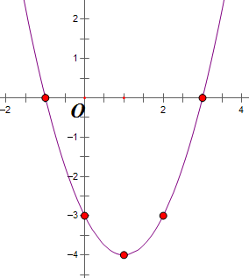
（1）求出二次函数的解析式；
解：由上表可知，二次函数图象的对称轴为直线x=1，
顶点坐标为（1，4） ……1分
∴ 二次函数解析式可变形为
又由图象过（0，-3），有-3=a-4，解得a=1
∴ 二次函数解析式为 ．．．．．2分
（2）将表中的空白处填写完整； ．．．．．3分
（3）在右边的坐标系中画出y=ax²+bx+c的图象； ………4分
（4）根据图象回答：
当x为何值时， 函数y=ax²+bx+c的值大于0．x<−1或x>3．．．．．5分
18．如图，在△ABC中，∠C=90°， AD是∠BAC的平分线，O是AB上一点， 以
OA为半径的⊙O经过点D．
（1）求证： BC是⊙O切线；
（2）若BD=5， DC=3， 求AC的长．
解：（1）证明： 如图1，连接OD．
∵ OA=OD， AD平分∠BAC，
∴ ∠ODA=∠OAD， ∠OAD=∠CAD． ………………1分
∴ ∠ODA=∠CAD．
∴ OD//AC． …………………………………2分
∴ ∠ODB=∠C=90°．
∴ BC是⊙O的切线． ……………………………3分 图1
（2）解法一： 如图2，过D作DE⊥AB于E．
∴ ∠AED=∠C=90°．
又∵ AD=AD， ∠EAD=∠CAD，
∴ △AED≌△ACD．
∴ AE=AC， DE=DC=3．
在Rt△BED中，∠BED =90°，由勾股定理，得 图2
BE=$\sqrt{{\text{BD}}^{2}−{\text{DE}}^{2}}=4$． ………………………………………………………4分
设AC=x（x>0）， 则AE=x．
在Rt△ABC中，∠C=90°， BC=BD+DC=8， AB=x+4， 由勾股定理，得
x² +8²= （x+4） ²．
解得x=6．
即 AC=6． …………………………………………………………5分
解法二： 如图3，延长AC到E，使得AE=AB．
∵ AD=AD， ∠EAD =∠BAD，
∴ △AED≌△ABD．
∴ ED=BD=5．
在Rt△DCE中，∠DCE=90°， 由勾股定理，得
CE=$\sqrt{{\text{DE}}^{2}−{\text{DC}}^{2}}=4$． ………… ……………4分 图3
在Rt△ABC中，∠ACB=90°， BC=BD+DC=8， 由勾股定理，得
AC² +BC²= AB ²．
即 AC² +8²=（AC+4） ²．
解得 AC=6． …………………………………………………………5分
19． 解：（1） 树状图为：
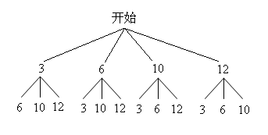

共有12种可能结果． 3分
（2）游戏公平． 4分
∵ 两张牌的数字都是偶数有6种结果：
（6，10），（6，12），（10，6），（10，12），（12，6），（12，10）．
∴ 桐桐获胜的概率P=$\frac{6}{\text{12}}$=$\frac{1}{2}$． 5分
大诚获胜的概率也为$\frac{1}{2}$． 6分
∴ 游戏公平．
20．某体育品商店在销售中发现：某种体育器材平均每天可售出20件，每件可获利40元；若售价减少1元，平均每天就可多售出2件．若想平均每天销售这种器材盈利1200元，那么每件器材应降价多少元？若想获利最大，应降价多少？
解：设若想盈利1200元，每件器材应降价x元，则有
……………．2分
可解得，
答：若想盈利1200元，每件器材降价10元或20元均可 ………．3分
设降价x元时，盈利为y元，则 0<x<40 ………．4分
解析式可变形为 且 0<15<40
由此可知，当降价15元时，最大获利为1250元． …………5分．
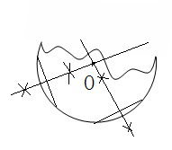
21．用尺规作图找出该残片所在圆的圆心O的位置．
（保留作图痕迹，不写作法）
任作2弦 给1分，两条中垂线各1分，标出并写出
点O即为所求给1分
五．解答题（本题5分）
22． 已知如图，正方形AEDG的两个顶点A、D都在⊙O 上，AB为⊙O直径，射线线ED与⊙O的另一个交点为 C，试判断线段AC与线段BC的关系．
解：线段AC与线段BC垂直且相等 ………1分
证明：连结AD ………2分
∵ 四边形AEDG为正方形
∴ ∠ADE=45°
∵ 四边形ABCD内接⊙O
∴∠B+∠ADC=180° ……．．．3分
又∵∠ADE+∠ADC=180°
∴∠B=∠ADE=45°
又∵AB为⊙O直径
∴ ∠ACB=90°，即AC⊥BC ……4分
∴ ∠BAC=45°
∴ AC=BC ……．．5分
23． 解：（1）解：由 kx=x+2，得（k-1） x=2．
依题意 k-1≠0．∴ $x=\frac{2}{k−1}$． ……………………………………1分
∵ 方程的根为正整数，k为整数， ∴ k-1=1或k-1=2．
∴ k₁= 2， k₂=3． …………………………………………………2分
（2）解：依题意，二次函数y=ax²-bx+kc的图象经过点（1，0），
∴ 0 =a-b+kc， kc = b-a ．
∴$\frac{(\text{kc})^{2}−b^{2}+\text{ab}}{\text{akc}}=\frac{(b−a)^{2}−b^{2}+\text{ab}}{a(b−a)}=\frac{b^{2}−2\text{ab}+a^{2}−b^{2}+\text{ab}}{\text{ab}−a^{2}}$ =$\frac{a^{2}−\text{ab}}{\text{ab}−a^{2}}=−1\text{.}$ …3分
（3）证明：方程②的判别式为 Δ=（-b）²-4ac= b²-4ac． 由a≠0， c≠0， 得ac≠0．
证法一：
（ i ）若ac<0， 则-4ac>0． 故Δ=b²-4ac>0． 此时方程②有两个不相等的实数根．……4分
（ ii ）若ac>0， 由（2）知a-b+kc =0， 故 b=a+kc．
Δ=b²-4ac= （a+kc）²-4ac=a²+2kac+（kc）²-4ac = a²-2kac+（kc）²+4kac-4ac
=（a-kc）²+4ac（k-1）． …………………………………………………5分
∵ 方程kx=x+2的根为正实数， ∴ 方程（k-1） x=2的根为正实数．
由 x>0， 2>0， 得 k-1>0． …………………………………6分
∴ 4ac（k-1）>0． ∵ （a-kc）²≥0，
∴Δ=（a-kc）²+4ac（k-1）>0． 此时方程②有两个不相等的实数根． …………7分
证法二：
（ i ）若ac<0， 则-4ac>0． 故Δ=b²-4ac>0． 此时方程②有两个不相等的实数根． ……4分
（ ii ）若ac>0，∵ 抛物线y=ax²-bx+kc与x轴有交点，
∴ Δ₁=（-b）²-4akc =b²-4akc≥0．
（b²-4ac）-（ b²-4akc）=4ac（k-1）． 由证法一知 k-1>0，
∴ b²-4ac> b²-4akc≥0．
∴ Δ= b²-4ac>0． 此时方程②有两个不相等的实数根． …………………7分
综上， 方程②有两个不相等的实数根．
证法三：由已知，，∴
可以证明和不能同时为0（否则），而，因此．
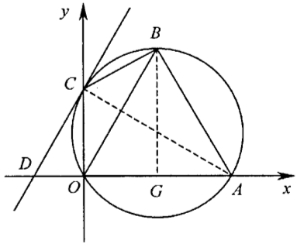
24．解：（1）∵A（2，0），
（第24题）
∴OA=2．
作BG⊥OA于G，
∵△OAB为正三角形，∴OG=1，BG=$\sqrt{3}$，
∴B（1，$\sqrt{3}$）． ………………………………1分
连AC，∵∠AOC=90°，∠ACO=∠ABO=60°．
，∴OC=$\frac{2\sqrt{3}}{3}$．
∴C（0，$\frac{2\sqrt{3}}{3}$）． …………………………………2分
（2）∵∠AOC=90°，∴AC是圆的直径，
又∵CD是圆的切线，∴CD⊥AC．
∴∠OCD=30°，OD=$\frac{2}{3}$．∴D（$−\frac{2}{3}$，0）．
设直线CD的函数解析式为y=kx+b（k≠0），
则$\begin{aligned}\left\{b=\frac{2\sqrt{3}}{3} | \right.\end{aligned}$，解得$\begin{aligned}\left\{k=\sqrt{3} | \right.\end{aligned}$
∴直线CD的解析式为y=$\sqrt{3}x+\frac{2\sqrt{3}}{3}$．…4分
（3）∵AB=OA=2，OD=$\frac{2}{3}$，CD=2OD=$\frac{4}{3}$，BC=OC=$\frac{2\sqrt{3}}{3}$，
∴四边形ABCD的周长6+$\frac{2\sqrt{3}}{3}$．
（第24题）
E
F
设AE=t，△AEF的面积为S，
则AF=3+$\frac{\sqrt{3}}{3}$－t，S=$\frac{\sqrt{3}}{4}t$（3+$\frac{\sqrt{3}}{3}−t$）．
∵S=$\frac{\sqrt{3}}{4}t$（3+$\frac{\sqrt{3}}{3}−t$）=$\frac{\sqrt{3}}{4}\left[−{\left(t−\frac{9+\sqrt{3}}{6}\right)}^{2}+\frac{7}{3}+\frac{\sqrt{3}}{2}\right]$．
∵点E、F分别在线段AB、AD上，
∴$\begin{aligned}\left\{0≤t≤2 | \right.\end{aligned}$ ∴$\frac{1+\sqrt{3}}{3}≤t≤2$…………………………6分
∴当t=$\frac{9+\sqrt{3}}{6}$时，S_{最大}=$\frac{7\sqrt{3}}{\text{12}}+\frac{3}{8}$．…………8分

25．（1）设抛物线的解析式为，
∵点、在抛物线上，
∴ 解得
∴抛物线的解析式为． ……………2分
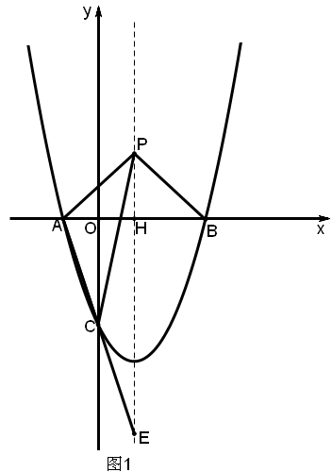
（2），
∴A（$−1$，0），B（3，0）．
∴．
∴PA=PB，
∴． ………．．3分
如图1，在△PAC中，，
当P在AC的延长线上时，．
设直线AC的解析式为，
∴
解得
∴直线AC的解析式为．
当时，．
∴当点P的坐标为（1，）时，的最大值为．……………．5分
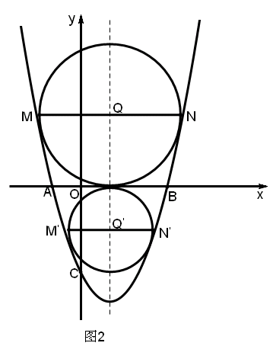
（3）如图2，当以MN为直径的圆与轴相切时，．
∵点N的横坐标为，
∴．
∴．
解得，． ……………．．7分

